Fun識香港工作紙
樂善堂
Lok Sin Tong

姓名：_____________________
班別：_____________________
日期：_____________________

- 配對題：試將下列吻合的圖像和文字配對起來。
Multiple Choice: Choose the correct answers and put them in the boxes below.
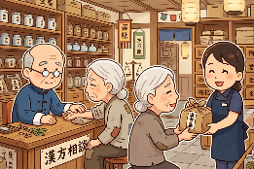
秤量 ‧ ‧

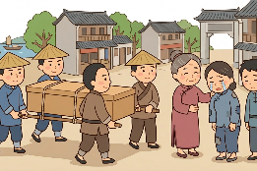
助殮 ‧ ‧

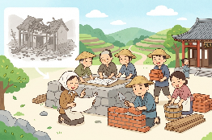
贈醫 ‧ ‧

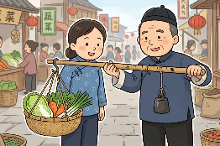
重建 ‧ ‧

- 習字題：試依照筆順，並跟隨字樣練習生字。
Practice writing: Try to write the Chinese characters according to the stroke order and the characters shown.
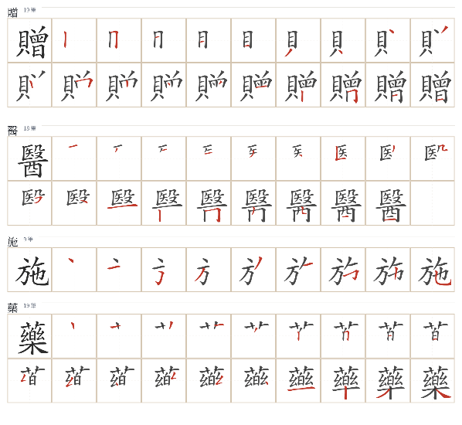
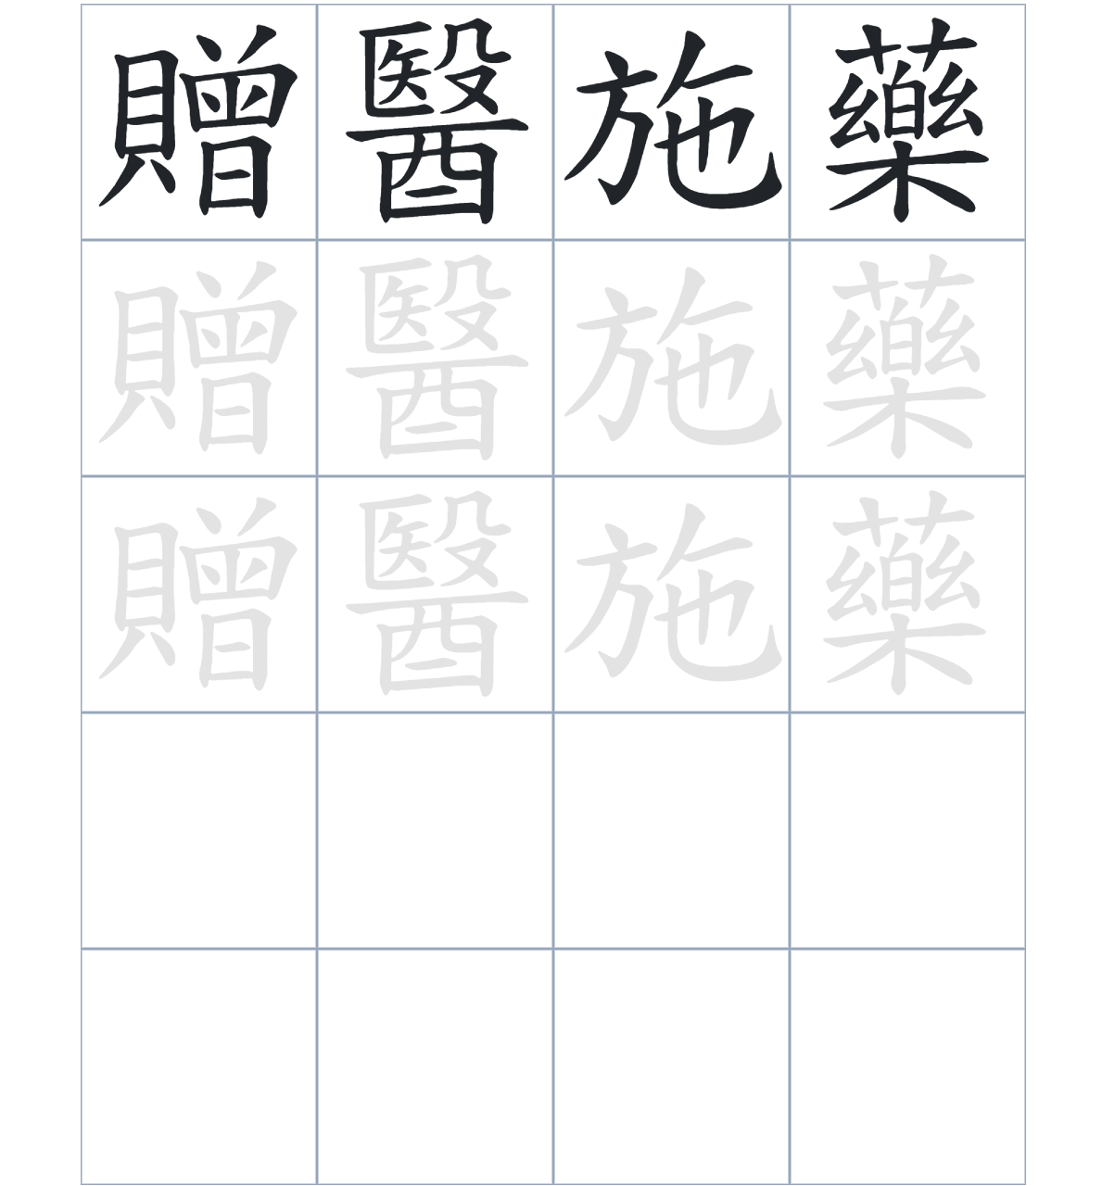

試根據文章內容，回答下列部分：
- 填充題：試在各題留空部分填上正確答案。
Fill in the blanks: Fill in the blanks with the correct answers.

清代道光年間，九龍城的鄉老____________了樂善堂。最初，他們透過墟市的____________籌集資金，並用作____________用途。不幸，原有的會址在抗日戰爭期間遭到戰火所以____________，幸好在各界人士的攜手協助下，這座具代表性的建築終於在龍崗道得以____________。

- 短問答：試以自己的文字，以完整句子回答下列的題目。
Short Questions: Give short answers to the following questions.
問題1.
樂善堂最初的善款是從哪裡來的？
_______________________________________________________________________________________
_______________________________________________________________________________________

問題2.
樂善堂重建後，除了作為「議事場所」外，它還進一步發展了哪些具體的慈善服務？
_______________________________________________________________________________________
_______________________________________________________________________________________

問題3.
樂善堂的會址在歷史上經歷了什麼災難？
_______________________________________________________________________________________
_______________________________________________________________________________________
- 選擇題：選取適當的答案，將其英文字母代號填入空格內。
Multiple Choice: Choose the correct answers and put them in the boxes below.

問題1.
根據句意，為括號位置選出適當的詞語。
「（ ）打鐵街的舊會址在抗日期間被毀，（ ）在各方人士的努力下，現時的會址是在1958年落成的。」
A. 因爲……所以 B. 不但……還
C. 雖然……但是 D. 與其……不如 □

- 造句題：嘗試根據提供的句式造句。
Make a sentence: Try to write a sentence by using the provided sentence structure and information.

問題1.
請用「因爲……，所以……」的句式，說明墟市坪量收費與贈醫施藥的關係。
_______________________________________________________________________________________
_______________________________________________________________________________________

問題2.
請用「雖然……，但是……」的句式，描述會址被戰爭摧毀後由各方協助重建。
_______________________________________________________________________________________
_______________________________________________________________________________________

問題3.
請用「不但……，還……」的句式，描述樂善堂對九龍城居生活的協助。
_______________________________________________________________________________________
_______________________________________________________________________________________
- 短文寫作：試寫一段簡短的導遊詞，向遊客介紹「樂善堂」。 （約40字）
Short Writing: Write a tour guide to introduce the “Lok Sin Tong” to tourists. (Approximately 40 words)
_______________________________________________________________________________________
_______________________________________________________________________________________
_______________________________________________________________________________________
_______________________________________________________________________________________
_______________________________________________________________________________________
_______________________________________________________________________________________

參考答案：

配對題：試將下列吻合的圖像和文字配對起來。
Multiple Choice: Choose the correct answers and put them in the boxes below.
秤量 ‧ ‧

助殮 ‧ ‧

贈醫 ‧ ‧

重建 ‧ ‧

填充題：試在各題留空部分填上正確答案。
Fill in the blanks: Fill in the blanks with the correct answers.

清代道光年間，九龍城的鄉老組織了樂善堂。最初，他們透過墟市的「公坪處」籌集資金，並用作慈善用途。不幸，原有的會址在抗日戰爭期間遭到戰火所以被毀，幸好在各界人士的攜手協助下，這座具代表性的建築終於在龍崗道得以重建。
短問答：試以自己的文字，以完整句子回答下列的題目。
Short Questions: Give short answers to the following questions.
問題1.
樂善堂最初的善款是從哪裡來的？
樂善堂最初的善款是透過墟市的「公坪處」在坪量貨物時收取的費用。_________________________
_______________________________________________________________________________________

問題2.
樂善堂重建後，除了作為「議事場所」外，它還進一步發展了哪些具體的慈善服務？
樂善堂重建後，除了作為「議事場所」外，它進一步發展了教育、贈醫以及助殮等慈善善事，幫助了無數有需要的人。_____________________________________________________________________

問題3.
樂善堂的會址在歷史上經歷了什麼災難？
樂善堂位於打鐵街的舊會址在抗日期間被戰火摧毀。_________________________________________
_______________________________________________________________________________________

選擇題：選取適當的答案，將其英文字母代號填入空格內。
Multiple Choice: Choose the correct answers and put them in the boxes below.

問題1.
根據句意，為括號位置選出適當的詞語。
「（ ）打鐵街的舊會址在抗日期間被毀，（ ）在各方人士的努力下，現時的會址是在1958年落成的。」
A. 因爲……所以 B. 不但……還
C. 雖然……但是 D. 與其……不如 C

造句題：嘗試根據提供的句式造句。
Make a sentence: Try to write a sentence by using the provided sentence structure and information.

問題1.
請用「因爲……，所以……」的句式，說明墟市坪量收費與贈醫施藥的關係。
因為當年民間團體將墟市坪量貨物所得的款項全數捐出，所以當地貧苦的鄉民才能獲得免費的贈醫和施藥服務。___________________________________________________________________________

問題2.
請用「雖然……，但是……」的句式，描述會址被戰爭摧毀後由各方協助重建。
雖然九龍城的舊會址在抗日戰爭期間不幸被炸毀，但是戰後在各方人士的努力下，樂善堂成功在龍崗道重建。_____________________________________________________________________________

問題3.
請用「不但……，還……」的句式，描述樂善堂對九龍城居生活的協助。
樂善堂不但在平日為九龍城的基層兒童提供教育，還長期堅持贈醫施藥，助人無數。_____________
_______________________________________________________________________________________

